Міністерство освіти і науки України

Національний технічний університет України «Київський політехнічний інститут імені Ігоря Сікорського"

Факультет інформатики та обчислювальної техніки

Кафедра інформатики та програмної інженерії

Звіт

з лабораторної роботи № 4 з дисципліни

«Основи програмування – 1.

Базові конструкції»

«Організація підпрограм»

Варіант 32

Виконав студент ІП-11 Фукс Вікторія Ігорівна

Перевірив ____________________________________

Київ 2021

**Лабораторна робота 6**

**Організація підпрограм**

**Мета** – набути навичок складанная і використання підпрограм користувача.

**Варіант 32:** Задані натуральні числа n, i, m. Знайти їх найбільший спільний дільник(НСД).

**Код:**

**C++**

**Python**

def NCD(a, b): #НCД

while a != b:

if a > b:

a -= b

else:

b -= a

return a

print ("n = ")

n = int(input())

print ("i = ")

i = int(input())

print ("m = ")

m = int(input())

print("NCD: ",NCD(NCD(n, i), m))

#include <iostream>

using namespace std;

int NCD(int a, int b);

int main()

{

int n, i, m;

cout << "n = ";

cin >> n;

cout << "i = ";

cin >> i;

cout << "m = ";

cin >> m;

cout << "НСД: " << NCD(NCD(n, i), m);

}

int NCD(int a, int b) //НCД

{

while (a != b)

{

if (a > b)

a -= b;

else

b -= a;

}

return a;

}

**Випробовування алгоритму:**

C++

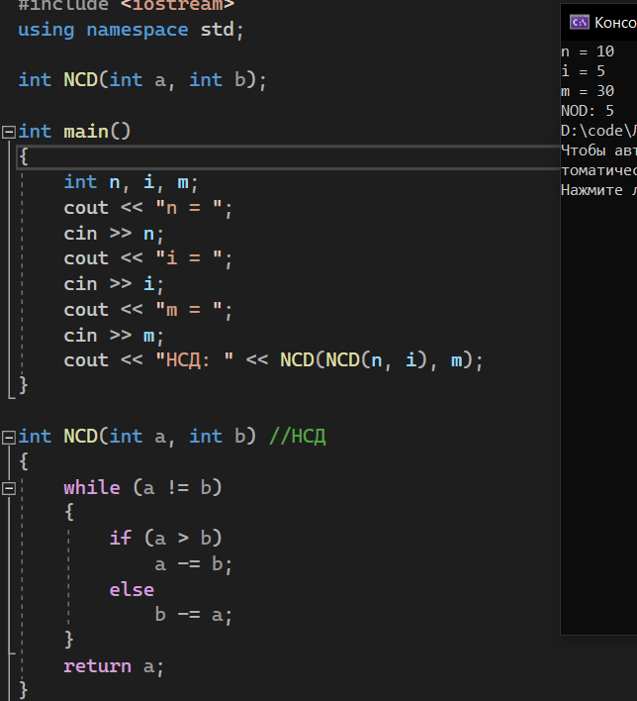

Python

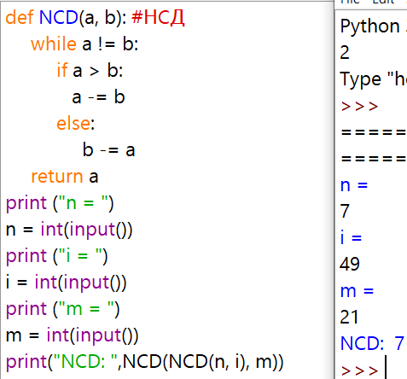

**Висновок:**

Ми опанували та зрозуміли особливості організації підпрограм. У результаті лабораторної роботи розробили математичну модель, що відповідає постановці задачі, блок-схеми, які пояснюють логіку алгоритму. Написали код на двух мовах програмування С++ та Python. Зробили випробування алгоритму.